NAM NINH – CÁT TIÊN: PHÁT HUY HIỆU QUẢ MÔ HÌNH TỔ HỢP TÁC SẢN XUẤT LÚA CHẤT LƯỢNG CAO.

Tổ hợp tác sản xuất lúa chất lượng cao “Dũng Phong” thôn Ninh Hạ, xã Nam Ninh, huyện Cát Tiên được thành lập vào năm 2021. Đi vào hoạt động ổn định giúp người nông dân an tâm sản xuất, thực hiện tốt dịch vụ cung ứng đầu vào và liên kết đầu ra. Cùng với sự phát triển của ngành nông nghiệp, Tổ hợp tác định hướng hội viên trong Tổ thay đổi phương thức canh tác từ truyền thống sang sản xuất liên kết, an toàn, nâng cao năng suất và giá trị sản phẩm...
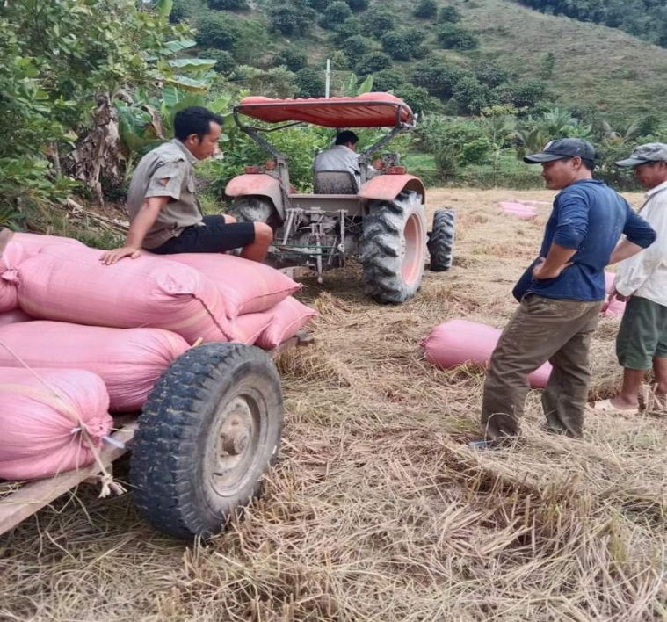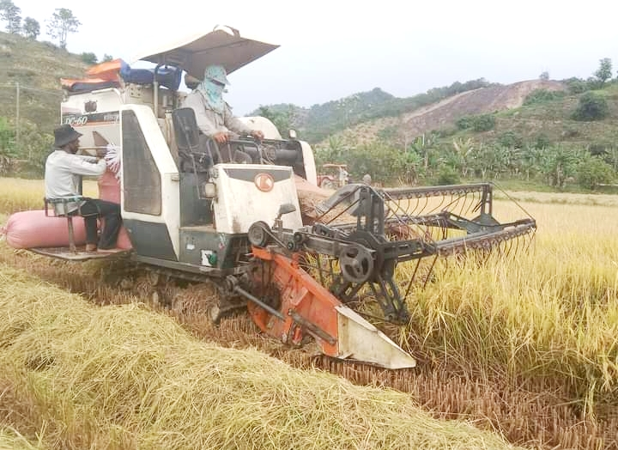
(Hình ảnh: Tổ hợp tác triển khai thu hoạch)
Những năm trước đây, nông dân canh tác lúa theo phương thức truyền thống, năng suất thấp nên luôn lo lắng về đầu ra. Từ khi Tổ hợp tác sản xuất lúa ra đời, nông dân được hỗ trợ kỹ thuật canh tác, chọn giống lúa đạt chất lượng cao, có năng suất nên nông dân an tâm sản xuất, nhất là khâu thực hiện dịch vụ cung ứng đầu vào và liên kết đầu ra. Việc thành lập Tổ hợp tác sản xuất lúa là điều kiện thuận lợi trong việc tổ chức lại và liên kết sản xuất, không chỉ góp phần thúc đẩy kinh tế và giá trị gia tăng của cây lúa, còn góp phần cùng địa phương thực hiện hoàn thành tiêu chí tổ chức sản xuất.
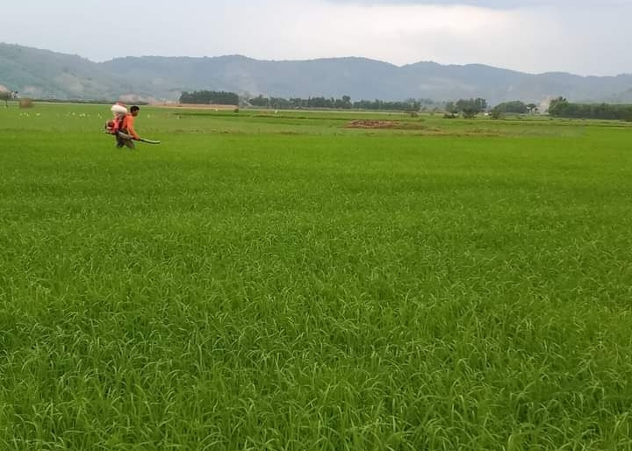
(Hình ảnh: Bón phân chăm sóc lúa)
Bà Phạm Thị Tươi, Tổ trưởng Tổ hợp tác sản xuất lúa “Dũng Phong” cho biết: “Được UBND xã quan tâm hỗ trợ cùng với Hội Nông dân xã hướng dẫn Tổ hợp tác đi vào hoạt động, các thành viên trong tổ hưởng ứng đồng tình chuyển từ sản xuất các giống lúa OM18, OM5451…sang sản xuất các loại giống lúa chất lượng cao, như giống lúa ST25 mới đầu khi thành lập tổ hợp tác với diện tích khoảng 10ha/5 hộ. Giống lúa ST25 không chỉ năng suất và chất lượng cao, đầu ra ổn định trên thị trường. Trong quy trình sản xuất lúa, Tổ hợp tác đã vận động các tổ viên tổ chức xuống giống đồng loạt, phun thuốc và bón phân theo trình tự “1 phải, 5 giảm”, “3 tăng, 3 giảm” nên hạn chế sâu bệnh, bình quân sạ khoảng 12kg-14kg lúa giống ST25/0,1ha, năng suất đạt từ 6,5 – 7,0 tấn/ha, lợi nhuận đạt trên 25 triệu đồng/ha, từ đó các thành viên trong THT đã mạnh dạn hơn trong sản xuất giống lúa này, đến nay Tổ hợp tác đã kết nạp thêm 6 tổ viên nâng tổng diện tích lên trên 20 ha và chi hội đã kết nạp thêm được thêm 4 hội viên nông dân”.
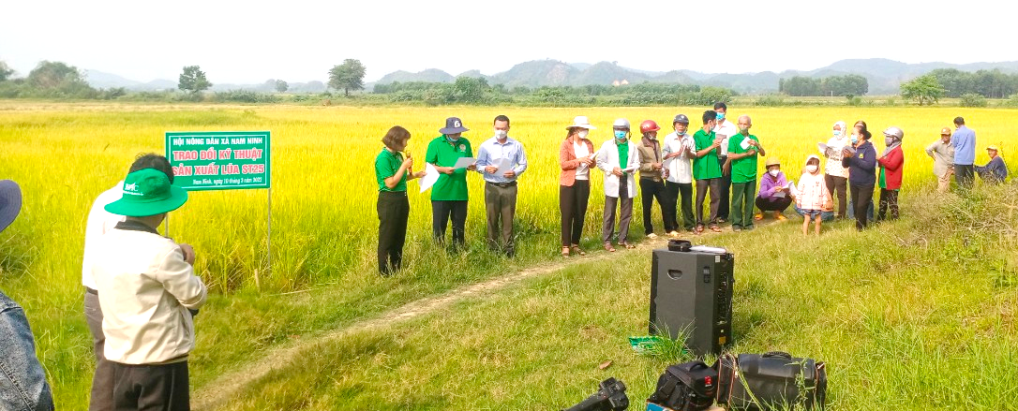(Hình ảnh: Tổ hợp tác tổ chức hội thảo đầu bờ)
Với thế mạnh là sản xuất nông nghiệp truyền thống bao đời qua, nên nông dân sản xuất lúa trong thôn luôn đặc biệt quan tâm đến hiệu quả của tổ hợp tác. Hàng năm, các thành viên trong tổ sản xuất 02 vụ lúa chính vụ hè thu và vụ đông xuân theo kế hoạch của địa phương. Tổ hợp tác sản xuất lúa chất lượng cao “Dũng Phong” hoạt động với 11 thành viên, ban đầu mới thành lập, Tổ hợp tác thường xuyên tổ chức họp định kỳ nhằm đánh giá hoạt động sản xuất, trao đổi kỹ thuật, tình hình sâu bệnh và lấy ý kiến thương thảo về giá đầu ra với Hợp tác xã. Liên kết sản xuất với Hợp tác xã NN&DV Tiến Thắng, các thành viên trong tổ không chỉ được cung cấp giống, phân, thuốc bảo vệ thực vật, còn bao tiêu sản phẩm với giá thị trường. Trong quá trình hoạt động, Tổ hợp tác được chính quyền địa phương, Hội Nông dân xã tư vấn hỗ trợ thành lập, xây dựng quy ước hợp tác liên kết. Đồng thời được cán bộ chuyên môn hỗ trợ, hướng dẫn trong công tác khuyến nông nên nông dân an tâm hơn trong sản xuất.
Thành lập Tổ hợp tác sản xuất lúa chất lượng cao là hướng đi đúng, giúp nông dân an tâm sản xuất vì không lo đầu ra, góp phần xây dựng nông thôn mới. Đặc biệt, các thành viên tham gia vào Tổ hợp tác chuyển từ sản xuất tự phát, nhỏ lẻ sang sản xuất tập trung hàng hóa, nâng cao giá trị và thu nhập cho nông dân. Đồng thời hình thành vùng chuyên canh sản xuất lúa thương phẩm chất lượng cao cung ứng cho thị trường trong và ngoài tỉnh.
Nguyễn Tất Thạo – Phó Chủ tịch HND xã Nam Ninh, huyện Cát Tiên

